成都信息工程大学

计算机学院

**课 程 实 验 报 告**

项目名称

|  |  |
| --- | --- |
| 实验课程 | 软件工程 |
| 实验项目 | 实验三 社团管理系统系统的设计 |
| 指导教师 | 邹书蓉 |
| 项目组学生姓名、学号及分工 | 1. 喻宝腥（2019053033） 承担可行性分析工作  2. 邓杰（2019053034） 承担项目管理工作  3. 黎海洋（2019053035） 承担需求分析工作  4. 周磊（2019053036） 承担系统设计工作 |
| 班 级 | 数媒191 |
| 实验地点 | B212 |
| 上交时间 |  |
| 实验成绩 |  |

**一、注意事项**

1. **封面的分工是整个项目的阶段角色分工；**
2. **在下面列表中简要说明每个人完成的任务；**
3. **在报告中的相应位置分别标注完成人是谁，即每个人在报告中完成的具体工作都应该注明。**

**二、评分记录表**

**概要设计负责人姓名：周磊**

**工作记录及评价表：**

|  |  |  |  |  |  |
| --- | --- | --- | --- | --- | --- |
| **小组成员** | **完成工作** | **负责人评分** | **老师评分** | | |
| **团队得分** | | **成员得分** |
| **喻宝腥** | **部署图，顺序图** |  |  |  | |
| **邓杰** | **构件图，设计类图，核心类设计，子系统划分，功能图** |  |  | |
| **黎海洋** | **概要设计报告** |  |  | |
| **周磊** | **层次结构图，设计类图，核心类设计，子系统划分，功能图** |  |  | |
|  |  |  |  | |

## 实验内容

根据实验2的分析结果，完成社团管理系统的概要设计

1. 根据你们小组讨论和最后确定的实验2的分析结果，建立系统的物理部署图和层次结构图；
2. 完成一个核心用例的实现（用例图）；
3. 根据你们小组讨论确定的实验2的分析结果，给出系统的设计类图，并完成两个核心类的设计；
4. 根据你们小组讨论确定的实验2的分析结果，划分出系统的子系统（包图或功能模块图）
5. 其它小组认为需要建立的模型；
6. 撰写系统的概要设计报告；

将要求绘制的图保存并按照班级-组号-×××的格式保存并截图（截图要求截有文件名）

## 实验结果

* 1. 系统的物理部署图

采用B/S结构

构件图：

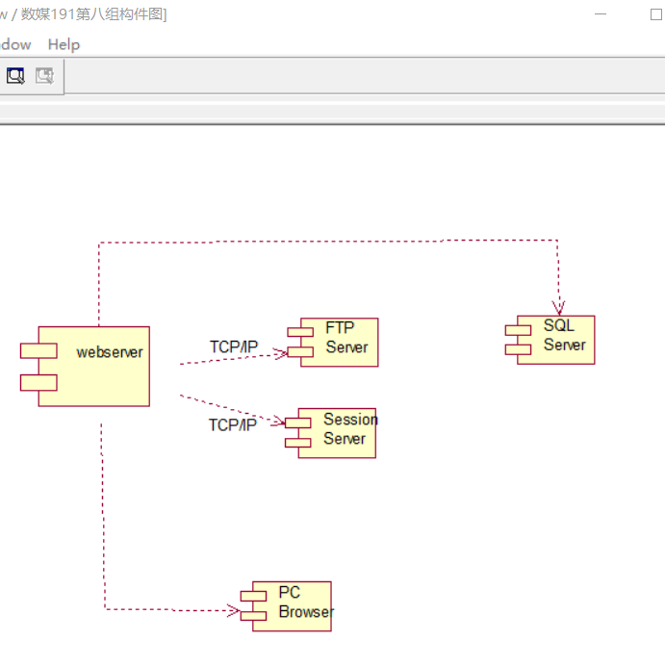

部署图：

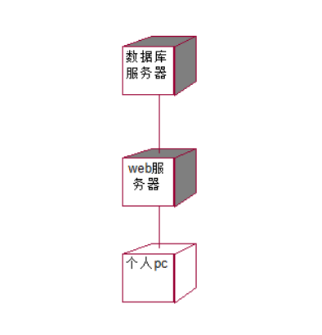

* 1. 系统的层次结构图

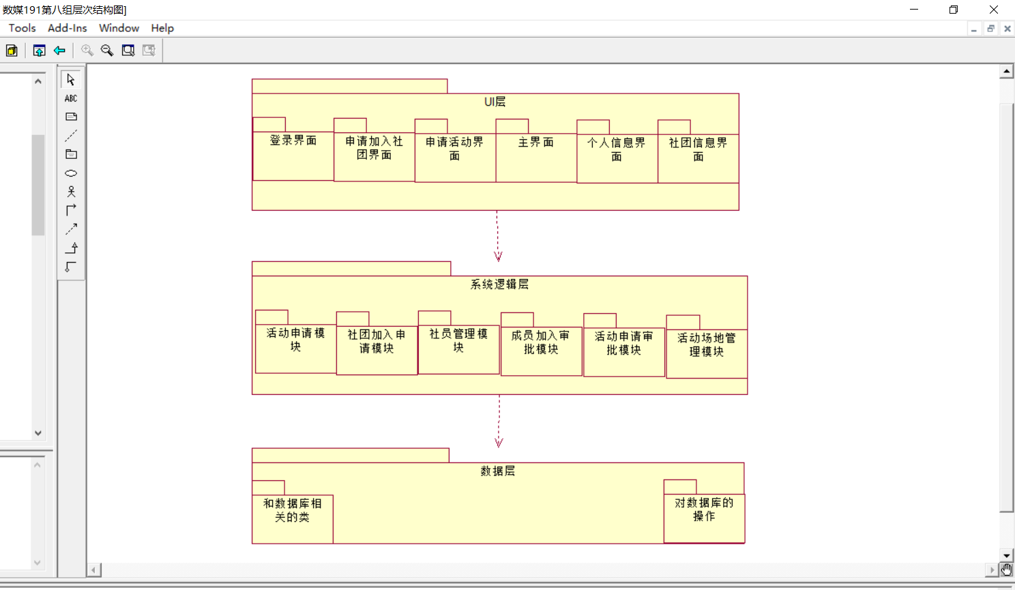

* 1. 设计类图

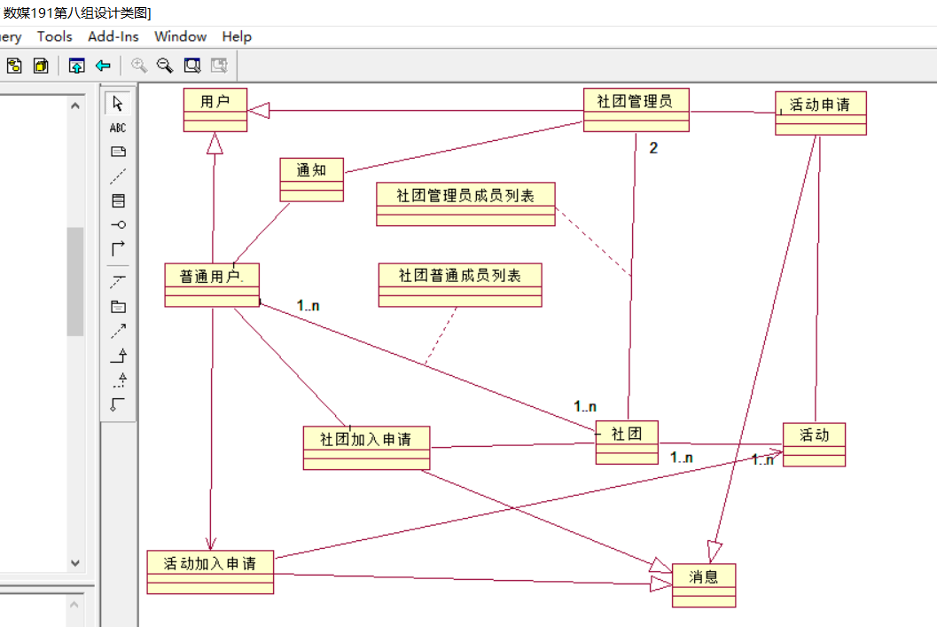

* 1. 在3中选择最核心的两个类，给设计类添加有效状态、方法名和属性；

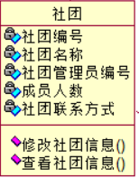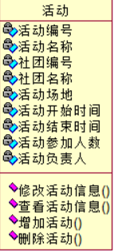

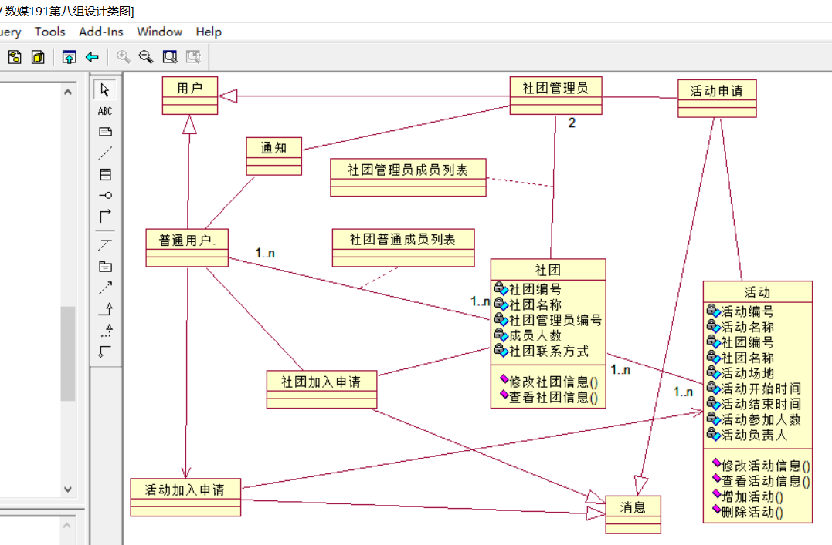

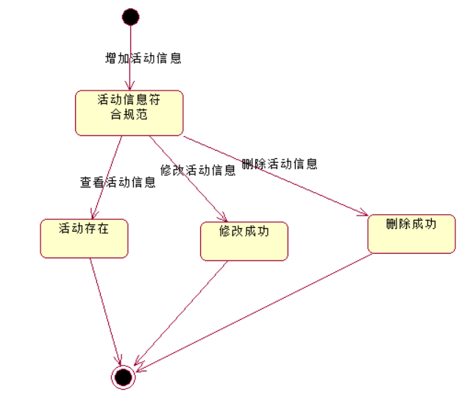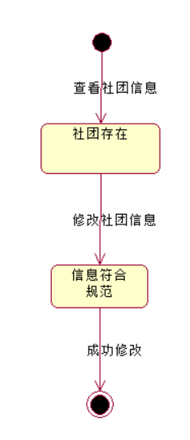

EA:Enterprise Archiect

* 1. 一个核心用例实现的顺序图；

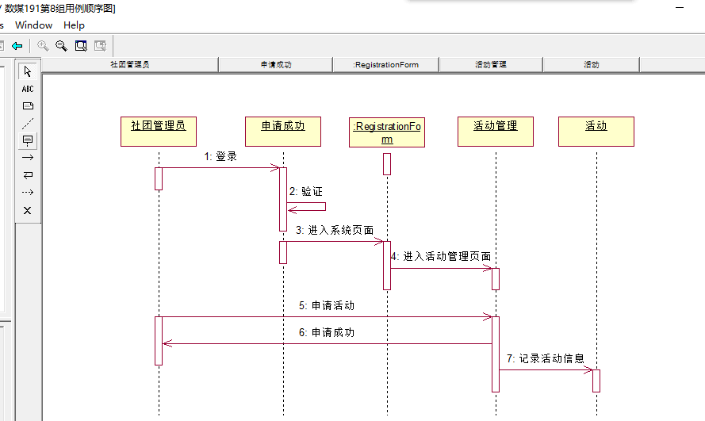

* 1. 子系统划分

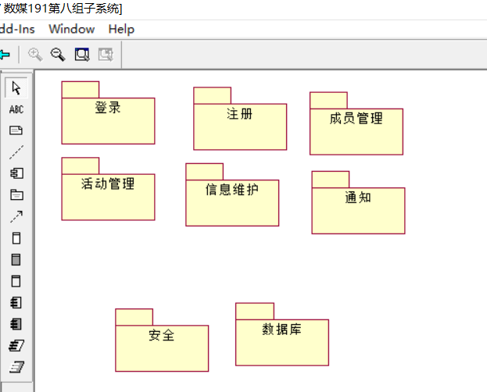

* 1. 其它

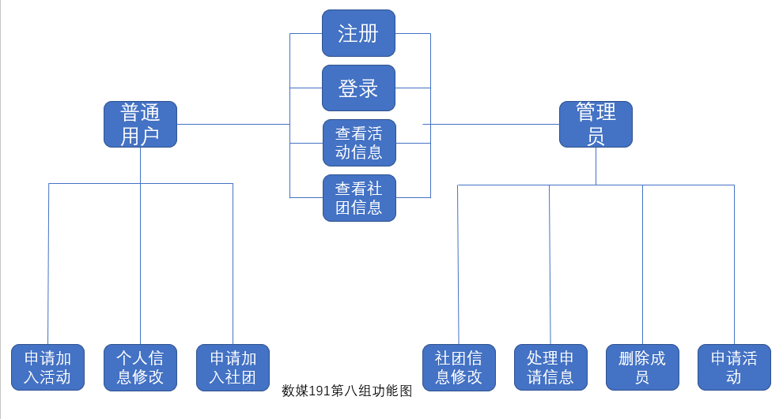

## 概要设计报告

